**3 Режимы работы технологического оборудования и электроприводов атк**

План лекции

1. Основные режимы работы технологического оборудования

2. Основные режимы работы электроприводов

**3.1** Основные режимы работы технологического оборудования

Любой технологический процесс, связанный с производством материалов и изделий, стремятся, руководствуясь экономической целесообразностью, сделать непрерывным. В соответствии с этим технологические комплексы и агрегаты могут длительное время работать непрерывно. Примерами непрерывных технологических комплексов являются бумаго- и картоноделательные машины, не­прерывные станы холодной прокатки, конвейерные линии мно­гих производств и др. Соответственно агрегаты и механизмы этих комплексов работают в ***непрерывном*** режиме. Наряду с этим мно­гие технологические агрегаты и их механизмы работают в цикли­ческом режиме со сменой скоростей и нагрузок. В их работе могут быть перерывы. Такие агрегаты и механизмы называются агрегата­ми и механизмами ***циклического*** действия. К ним относятся разно­образные подъемно-транспортные машины (мостовые, козловые краны), экскаваторы, металлообрабатывающие станки, промыш­ленные манипуляторы и др. Среди механизмов выделяются меха­низмы циклического и условно циклического режимов. Последние работают с изменяющимися параметрами цикла (ускорения, ско­рости, время от цикла к циклу). Имеются и механизмы *кратко­временного* режима работы, выполняющие, как правило, вспо­могательные функции.

Режимы работы комплексов, агрегатов и механизмов учитыва­ются при выборе автоматизированных электроприводов и систем управления с точки зрения реализации заданных технологических функций и соответствия номинальным режимам работы электро­двигателей.

3.2 Основные режимы работы электроприводов

Под ***номинальным*** режимом работы электродвигателя понимает­ся режим, который был предусмотрен для электродвигателя пред­приятием-изготовителем. Для этого режима в каталогах и паспорте двигателя указываются: номинальная полезная механическая мощ­ность на валу; номинальное напряжение; номинальный ток; номинальная частота вращения или номинальная уг­ловая скорость; номинальный КПД; номинальный коэффициент мощности.

В соответствии со стандартом установлено восемь номиналь­ных режимов работы электрических машин, которые имеют ус­ловные обозначения *S1* ...*S8*. Соответствующие этим режимам ди­аграммы изменения нагрузки *М* (полезного механического мо­мента на валу двигателя), мощности тепловых потерь https://studfiles.net/html/2706/1026/html_jYdfj4cdRk.tIFg/img-GWwhjA.png***Рт*** и темпе­ратуры https://studfiles.net/html/2706/1026/html_jYdfj4cdRk.tIFg/img-bKtcLa.pngпоказаны на рисунках 3.1, 3.2. Режимы определяются следующим образом.

***S1* – режим продолжительной нагрузки**: работа при постоянной нагрузке, достаточно длительная для достиже­ния теплового равновесия, т.е. температура всех частей электри­ческой машины достигает установившегося значения https://studfiles.net/html/2706/1026/html_jYdfj4cdRk.tIFg/img-1cIoBm.pngmах.

***S2* – режим кратковременной нагрузки:** работа при постоянной нагрузке в течение заданного времени, меньшего, чем требуется для получения теплового равновесия, с последующим отключенным неподвижным состоянием, имеющим достаточную продолжительность для достижения машиной температуры окружа­ющей среды https://studfiles.net/html/2706/1026/html_jYdfj4cdRk.tIFg/img-KthUaR.png0. Характерным параметром является продолжитель­ность кратковременной работы, предпочтительные значения ко­торой составляют 10; 30; 60 и 90 мин.

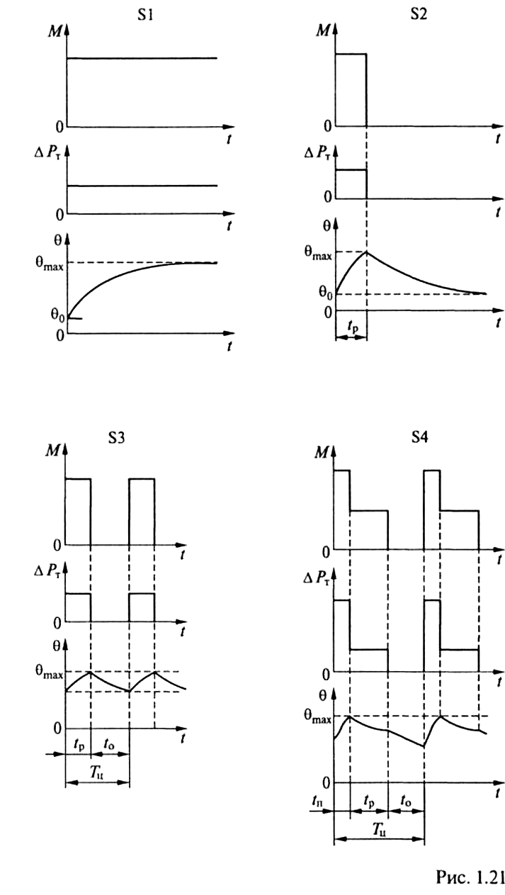

Рисунок 3.1

***S3* – режим повторно-кратковременной нагруз­**ки: последовательность идентичных рабочих циклов, каждый из которых состоит из периодов работы при постоянной нагрузке и отключенного неподвижного состояния; длительность этих пе­риодов недостаточна для достижения теплового равновесия за время одного рабочего цикла, а наличие пускового тока суще­ственно не влияет на нагревание.

Для режима *S3* характерным параметром является относитель­ная продолжительность работы ПВ = (*t*Р/*T*ц)100 %, где *t*р – период работы при номи­нальных условиях; *T*ц = *t*Р + *t*0 – продолжительность цикла; *t*0 – период отключенного со­стояния (паузы). Предпочтительными являются следующие значения относитель­ной продолжительности работы: 15; 25; 40 и 60 %. Продолжитель­ность одного цикла (если нет других указаний) принимается рав­ной 10 мин.

***S4* – режим повторно-кратковременной нагрузки, включая пуск:** последовательность идентичных рабочих цик­лов, каждый из которых состоит из периодов пуска, работы при постоянной нагрузке и отключенного неподвижного состояния; длительность этих периодов недостаточна для достижения тепло­вого равновесия за время рабочего цикла.

***S5* – режим повторно-кратковременной нагрузки, включая электрическое торможение:** последовательность идентичных рабочих циклов, каждый из которых состоит из пе­риодов пуска, работы при постоянной нагрузке, быстрого элект­рического торможения и отключенного неподвижного состояния; длительность этих периодов недостаточна для достижения тепло­вого равновесия за время одного цикла.

Для режимов работы *S4* и *S5* характерными параметрами явля­ются: относительная продолжительность включения, число вклю­чений в час, коэффициент инерции и постоянная кинетической энергии.

Под относительной продолжительностью включения понима­ется для режима *S4* ПВ*S4* = [(*t*п + *t*р)/*Т*ц ]100 %, для режима *S5* ПВ*S5* = [(*t*п + *t*p + *t*т)/*Т*ц]100%, **где *t*п и *t*т –** периоды, соответственно, пуска и торможения.

Продолжительность цикла *T*ц = 3600/ *z*, где *z* – число включе­ний (циклов) в час.

Под коэффициентом инерции понимается отношение суммы момента инерции двигателя и приведенного к валу двигателя мо­мента инерции механизма к моменту инерции двигателя:

*kj* = (*J*дв +*J*пр.мех)/*J*дв .

Постоянная кинетической энергии – это отношение кинетичес­кой энергии, запасенной ротором при номинальной частоте вра­щения (угловой скорости), к номинальной полной мощности или произведению номинальных напряжения и тока в машинах по­стоянного тока.

Для режимов работы *S4* и *S5* предпочтительными являются сле­дующие значения: ПВ – 15; 25; 40 и **60 %;** *z* **–** 30; 60; 90; 120; 180; 240 и 360 вкл./ч; *kj* – 1,2; 1,6; 2; 2,5 и 4.

***S6* – режим продолжительной работы при пе­ременной нагрузке:** последовательность идентичных ра­бочих циклов, каждый из которых состоит из периодов работы при постоянной нагрузке и на холостом ходу; длительность этих периодов недостаточна для достижения теплового равновесия за время одного рабочего цикла. Характерным параметром является продолжительность рабо­ты ПР = (*t*р/*Т*ц )100%.

Предпочтительными являются следующие значения ПР: 15; 25; 40 и 60 %. Продолжительность одного цикла (если нет других ука­заний) принимается равной 10 мин.

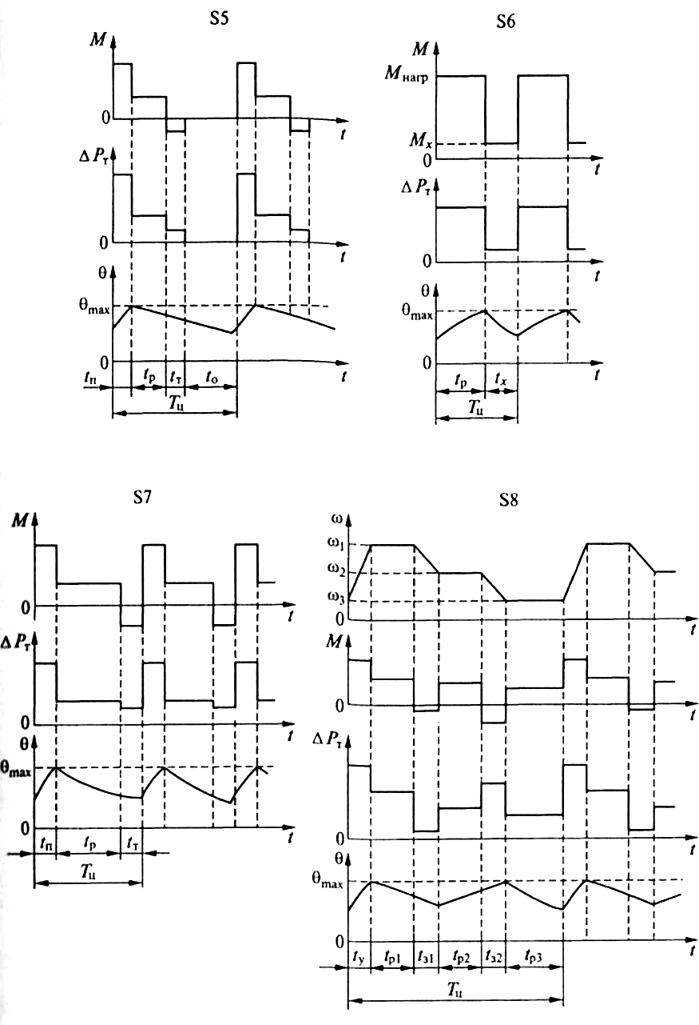

Рисунок 3.2

***S7* – режим продолжительной нагрузки, вклю­чая электрическое** торможение: последовательность идентичных рабочих циклов, каждый из которых состоит из пе­риодов пуска, работы при постоянной нагрузке и электрического торможения; длительность рабочего периода недостаточна для до­стижения теплового равновесия за время одного цикла.

Для режима работы *S7* характерными параметрами являются чис­ло включений в час, коэффициент инерции и постоянная ки­нетической энергии. Предпочтительными являются следующие значения: *z* — 30; 60; 90; 120; 180; 240 и 360 вкл./ч; *kj* – 1,2; 1,6; 2; 2,5; 4.

***S8* – режим работы при периодическом изме­нении частоты вращения и нагрузки:** последова­тельность идентичных рабочих циклов, каждый из которых состо­ит из периодов ускорения, работы при постоянной нагрузке, со­ответствующей заданной частоте вращения, затем одного или не­скольких периодов работы при других постоянных значениях на­грузки, соответствующих другим частотам вращения; длительность каждого рабочего периода недостаточна для достижения теплово­го равновесия за время одного рабочего цикла.

Для режима работы *S8* характерными параметрами являются число включений в 1 ч, относительная продолжительность рабо­ты при каждой внешней нагрузке и соответствующей ей частоте вращения, а также коэффициент инерции и постоянная кинетической энергии. Относительная продолжительность работы в данном случае при каждой из нагрузок ПР*j*= [(tп.п*j* + *t*p.*j*)/ *Т*ц]100 %, гдe *t*p.*j* – период работы при постоянной*j-*й нагрузке; *t*п.п*j* – период переходного процесса (ускорения или замедления) при пе­реходе к *j*-му значению частоты вращения (угловой скорости) и соответствующей ей нагрузке.

Для режима работы *S8* предпочтительными являются следую­щие значения параметров: *z –* 30; 60; 90; 120; 180; 240 и 360 вкл./ч; *kj* – 1,2; 1,6; 2; 2,5; 4; ПР –15, 25, 40 и 60 %.

В каталогах электрических машин приводятся данные для номи­нальных режимов ***S1*,** *S2* и *S3*. Задача выбора электрической маши­ны по мощности заключается в том, чтобы правильно сопоставить ее рабочий режим с номинальным, обеспечив максимальное ис­пользование выбранного двигателя по условиям нагрева.

*Рекомендуемая литература*

1. Автоматизированный электропривод типовых производственных механизмов и технологических комплексов: учебник для вузов / М.П. Белов, В.А. Новиков, Л.Н. Рассудов. – М.: Академия, 2004. – С. 80-86.
2. Родионов В.Д., Терехов В.А., Яковлев В.Б. Технические средства АСУ ТП: Учеб. пособие для вузов / Под ред. В.Б. Яковлева. – М.: Высш.шк., 1989.